CURICULUM VITAE
Diana, lahir di Sa’tandung
Kecamatan Saluputti Kabupaten
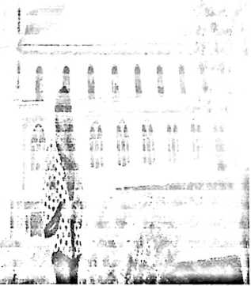
Tana Toraja Sulawesi Selatan
tanggal 11 Oktober 1993. Anak ke-2
dari 4 bersaudara, pasangan suami
istri Luther Saleh Datu Binga (Ayah)
dan Keristina Tangibali (Ibu). Dalam
keseharian biasa di pangil anha
Adapun jenjang pendidikan
yang telah di tempuh, diantaranya
adalah sebagai berikut:
- Pada tahun 1998/1999, masuk SDN Inpres 305 Sa’tandung, selesai
pada tahun 2004
- Pada tahun 2004/2005, melanjutkan di SMPN 1 Saluputti, selesai
pada tahun 2007
- Pada tahun 2007/2008, melanjutkan di jenjang S MA Negeri 1
Saluputti, menyelesaikan pendidikan pada tahun 2010
- Pada tahun 2010/2011, melanjutkan di Perburuan tinggi di STAKN
Toraja, Jurusan Pendidikan Agama Kristen (PAK)

